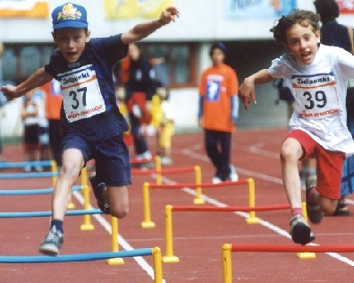
„Jedermann“ Kinderzehnkampf
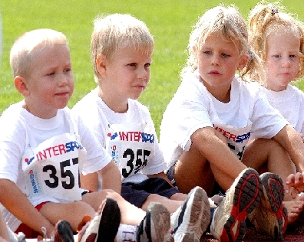
für 4 – 15 Jährige
in Innsbruck
WANN: Sonntag 7. Oktober 2007
Beginn: 9.00 Uhr
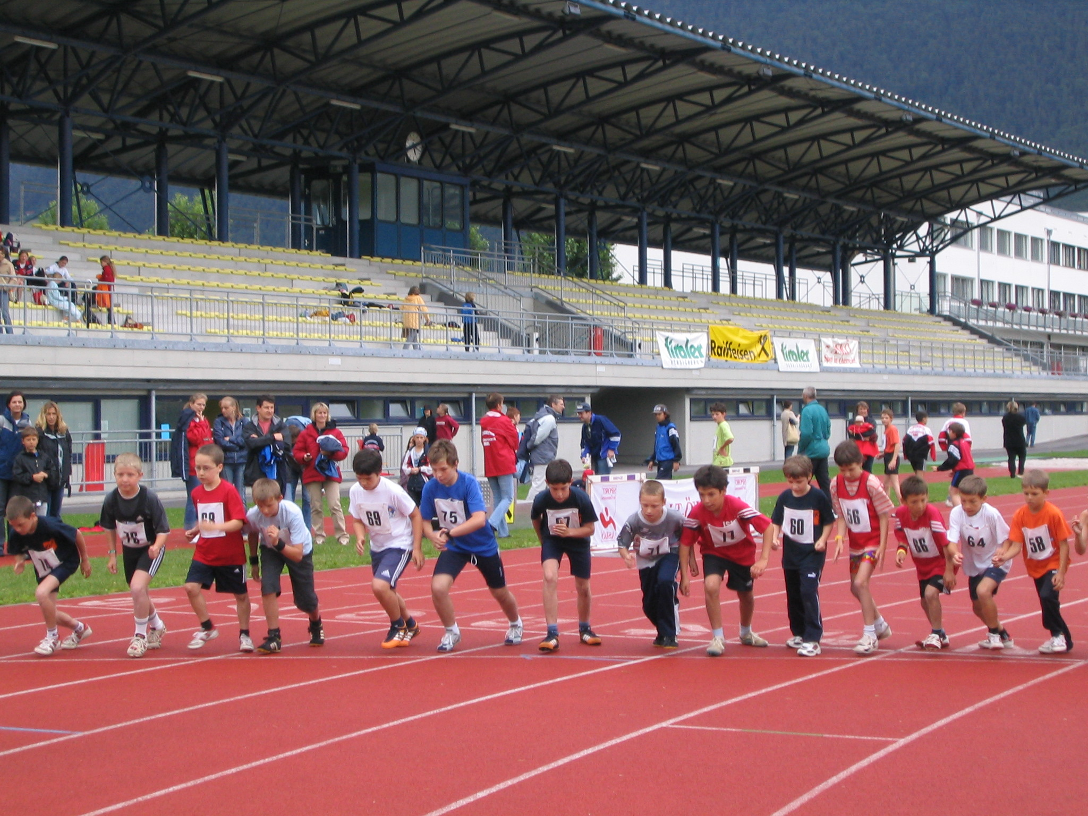
WO: Innsbruck – USI (Universitätssportgelände, Fürstenweg 185, 6020 Innsbruck)

7 Gruppen (jeweils Mädchen+Buben): Jahrgänge 1992+1993,
1994+1995, 1996+1997, 1998+1999, 2000+2001,
2002+jünger, Integrationsgruppe.

Alle Bewerbe werden kindergerecht durchgeführt.
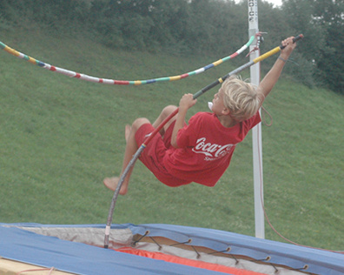
Die zwei Punktebesten jeder Gruppe qualifizieren
sich für das Österreich-Finale in Linz.
Infos unter www.kinder-zehnkampf.at
oder telefonisch unter 0664-2030290 (Herr Frizzi)

Nenngeld pro Kind € 19,- /bei Geschwistern pro Kind € 13,- ☺ Raiffeisen Club-Mitglieder + Junior-Card-Inhaber erhalten gegen Vorlage der gültigen Club-Karten eine Ermäßigung in Höhe von € 2,20 auf das Nenngeld

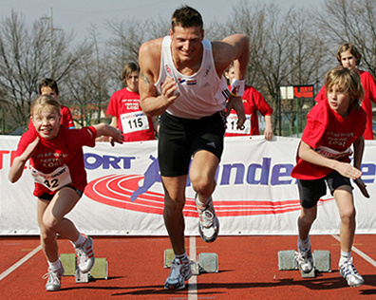
Was bekommt man fürs Nenngeld:

☺ Ein umfangreiches Wettkampfpackage mit Müsliriegeln,
Getränken und Überraschungsgeschenken
☺ Ein Kinderzehnkampfteilnehmer-Leibchen
☺ Die Betreuung von Trainern und aktiven Leichtathleten
während des Wettkampfes
☺ Preise und Urkunden bei der Siegerehrung
☺ Teilnahme an einer Verlosung
☺ Ein unvergessliches Erlebnis
☺ Ab September Probetrainings auf der USI


